|  |  |  |  |  |  |
| --- | --- | --- | --- | --- | --- |
|  | | **작성자** | **2019180049 윤우영**  **2019180046 김강휘**  **2016180015 김지호** | **팀명** | Survil |
| **주차** | **25** | **기간** | **2022.06.23 ~ 2022.07.03** | **지도교수** | **정 내 훈**(서명) |
| **이번주 한일** | * **윤우영: 큰 언덕이 무작위로 생성되게끔 했음** * **김강휘: 연구 구현, 연구 UI 구현, 연구 서버 연결, 연구 컨텐츠 (70%) 완성** * **김지호: 연구 UI 구현, 연구 UI 수정.** | | | | |

**<상세 수행내용>**

윤우영:

Cuda 함수를 생성하여 큰 언덕을 무작위로 생성하게끔 했다.

게임에서 봤을 때, 각도 때문에 큰 언덕이 있는지 확연하게 보이지 않는다.

정책에서 정책 남은 수 오류 수정

마을의 비주얼 문제를 해결하기 위한 에셋 수집(아직 배치는 안함)

김강휘:

연구소를 1개라도 지어라 연구 버튼이 활성화된다.

먼저 연구 컨텐츠 UI이다.

연구 위에 남은 시간이 표시되며, 시간이 끝나면 다시 연구할 수 있다.

연구소를 건설 시 연구시간이 효율에 맞춰 시간이 감소한다.

연구소 효율은 기본이 1.0이며 점점 늘어난다.

추가 건설 할 경우 50%.. 25%... 12.5%로 연구 효율 상승이 점점 줄어든다.

최대 속도가 1.5배 까지 늘어난다.

수정사항 : 인원을 배치하지 않고 건물을 지을 때 효율이 늘어나게 하였다.

아이콘을 누르면 서버에 요청하고 연구 쿨타임이 지났다면 연구가 바로 완료된다.

하위 연구를 완료해야 상위 연구로 넘어갈 수 있다.

상위 연구를 하려면 기술 단계를 먼저 완료해야 한다.

기존 기획과 다른 점 :

원래는 건물 해금도 넣으려 하였으나 생략

* 연구를 클릭하면 시간이 지난 후 완료되는 것이 아니고 바로 완료
* 대신 연구 쿨타임을 적용

**연구 목록**

**여기서 시추기 효율화와 건물 단열화는 아직 연동하지 못하였다.**

**건물 컨텐츠 구현할 때 모두 구현할 예정**

**구현**

** --> **

**10명 배치시 자원 획득량이 10이지만 효율 증가로 인해 14 + 14 (-10물 소모) 18이 되었다**

김지호:

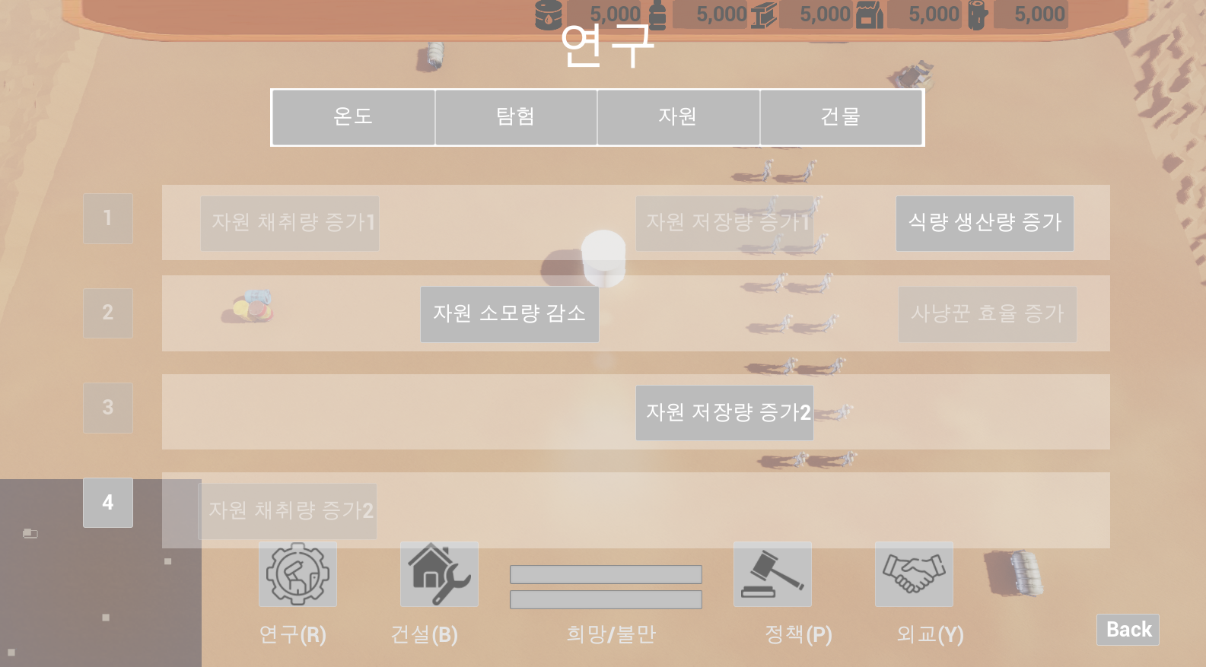

연구 UI를 만들었지만 강휘가 더 많이 만들어줘서 강휘 UI에 이어서 했다.

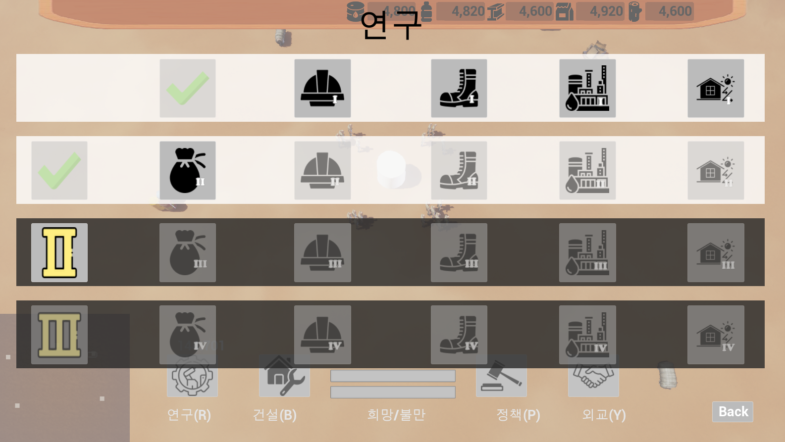

UI 수정사항.

이미 선택한 연구 버튼이 클릭되던 점 수정.

아직 개발되지 않은 연구 클릭 안되게 수정.

개발 테크가 잘 보이도록 변경 (기존: 전부 하얀색, 수정: 개발된 부분 하얀색, 개발 안된 부분 검정색)

개발 테크가 되어도 이전 단계 연구가 안됐을 경우, 클릭 안 되게 수정.

클릭되는 버튼 클릭 안되는 버튼 구분 가능하게 변경.

|  |  |  |  |
| --- | --- | --- | --- |
| **문제점 정리** |  | **해결 방안** |  |
| **다음 주차** |  | **다음 기간** |  |
| **다음주 할 일** | 윤우영:  김강휘:  김지호: | | |
| **지도교수**  **Comment** |  | | |